**北京邮电大学人工智能学院**

**2023-2024学年第1学期实验报告**



**课程名称： 数据库系统原理**

**实验名称： 数据库的基本 SQL 练习**

**实验完成人：田浩成**

**姓名： 田浩成 学号： 2021213432 成绩：**

**指导教师： 郭迎**

**日 期： 2023 年 10 月 30 日**

1. **实验目的**

SQL 是关系数据库的标准语言，已经成为关系数据库管理系统的核心。结合数据库系统原理教学的理论知识，通过实验让学生熟悉基本SQL的用法，掌握SQL 语言的数据操作等基本功能。

1. **实验内容**

在第一次实验导入MySQL数据库的表和数据后，实验SQL语句操作数据库表中的数据，获得预期的结果。

1. **实验环境**

操作系统版本：Windows1122621.2283

软件环境：MySQL Server8.0.34，MySQL Workbench8.0.34

1. **实验过程描述**

1：

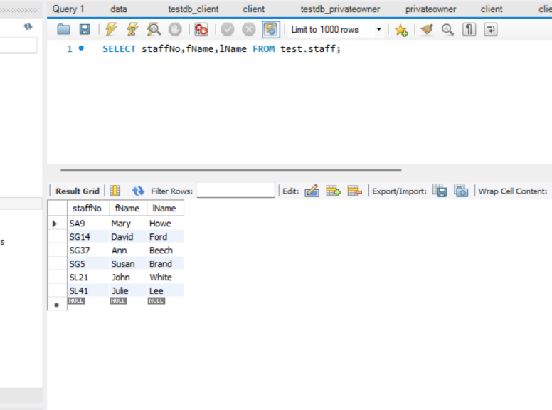

2：

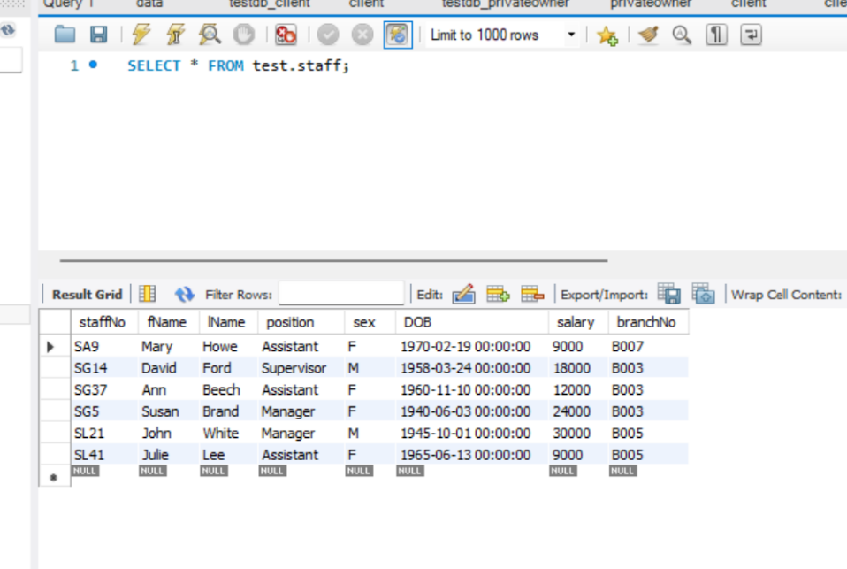

3：

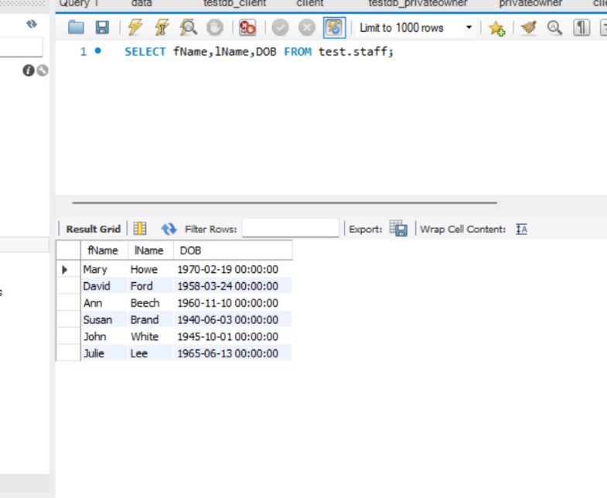

4：

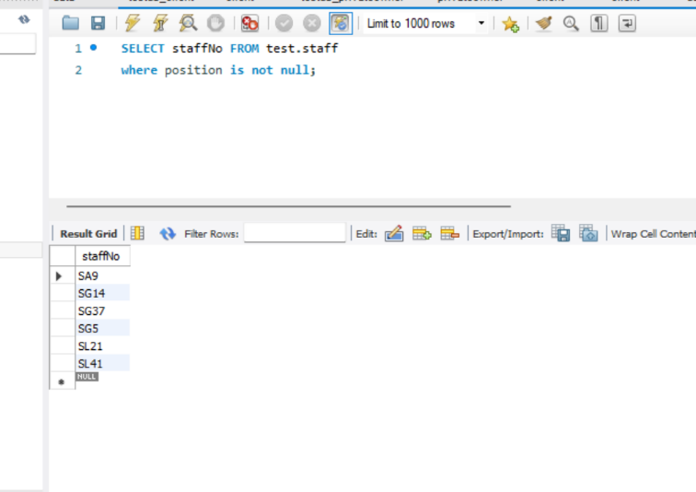

5：

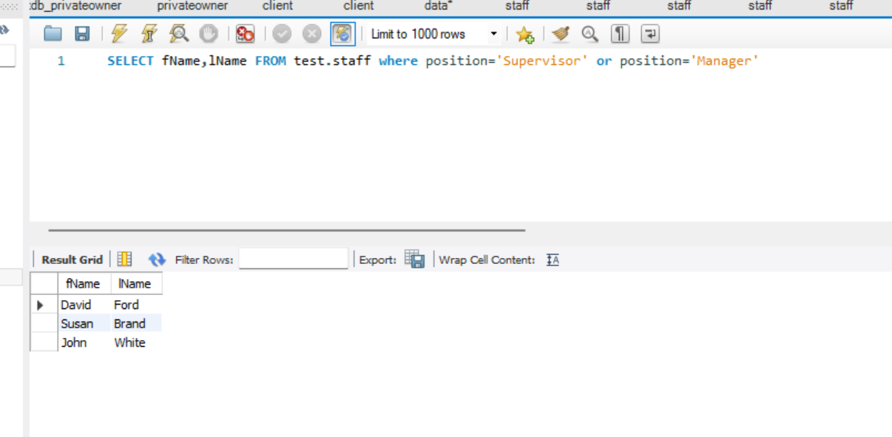

6:

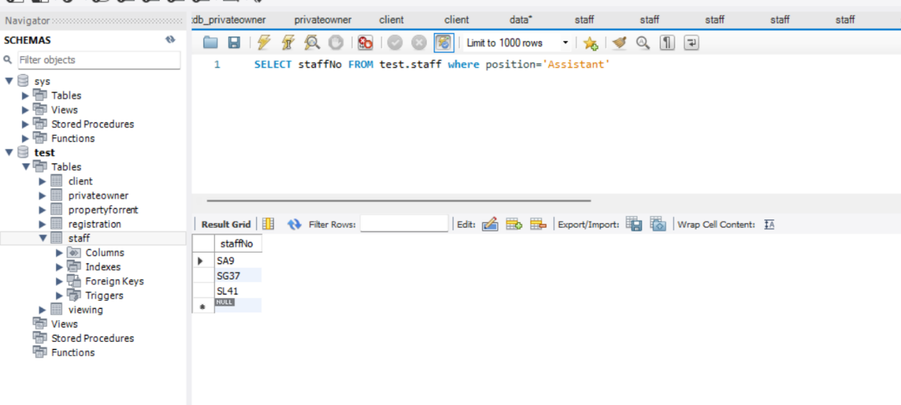

7:

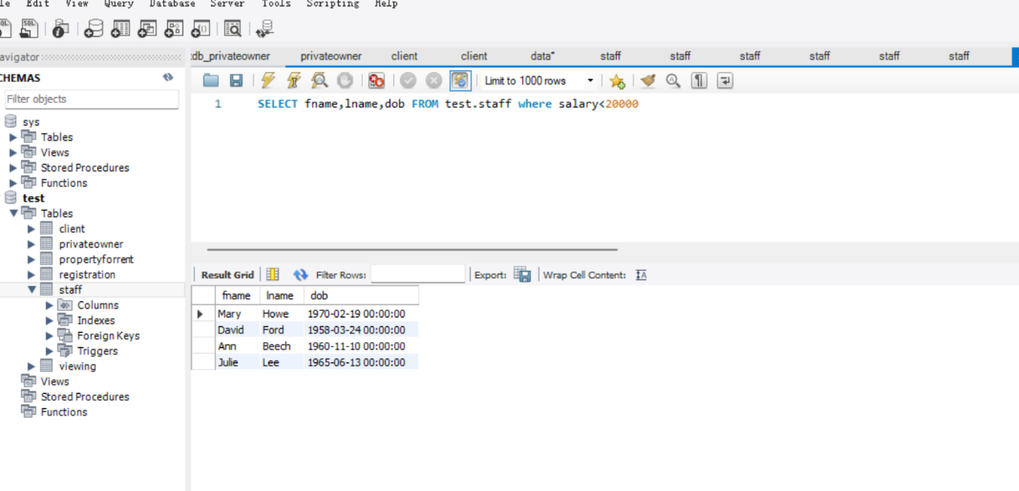

8:

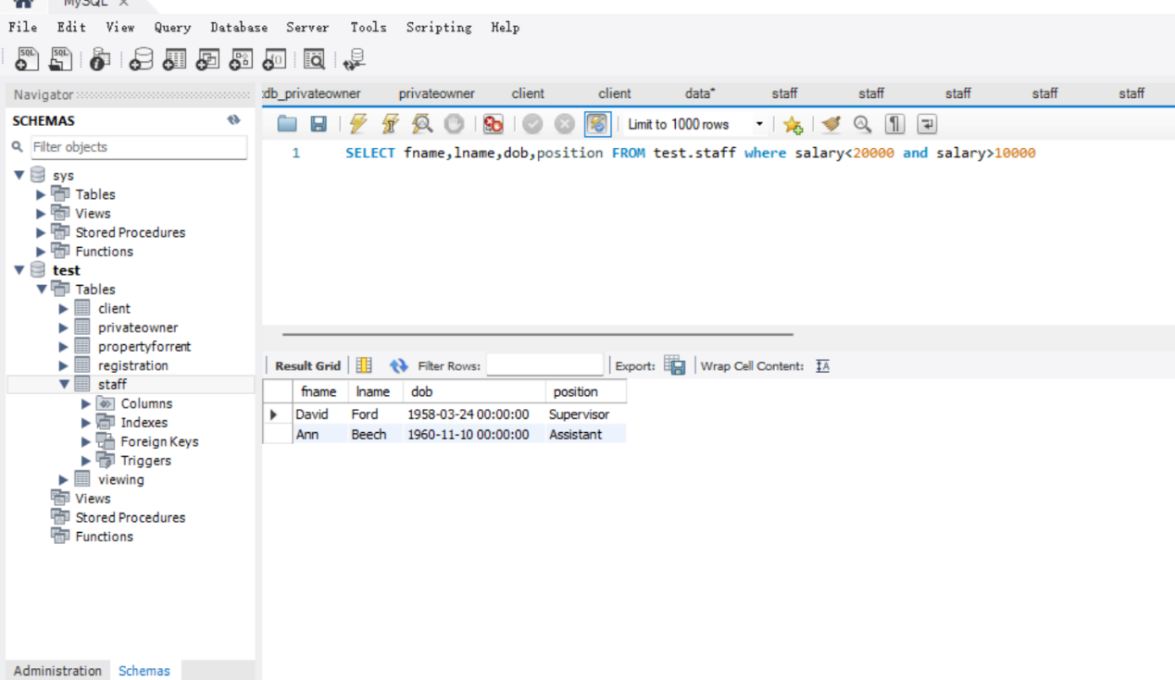

9:

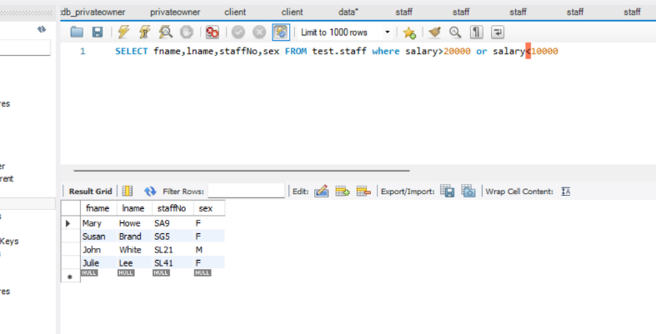

10:

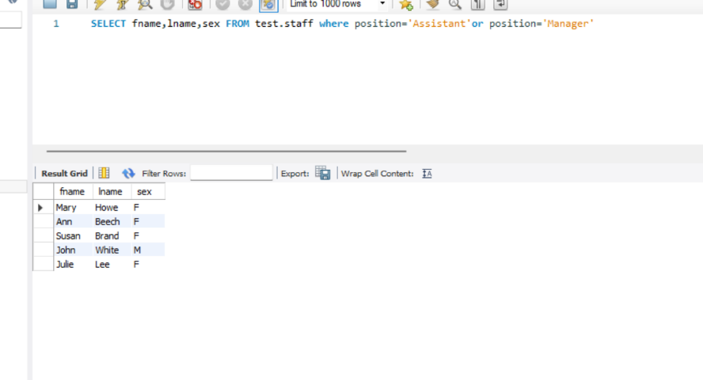

11：

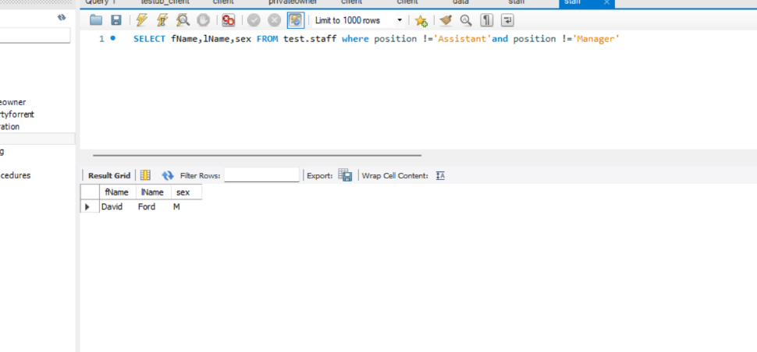

12：

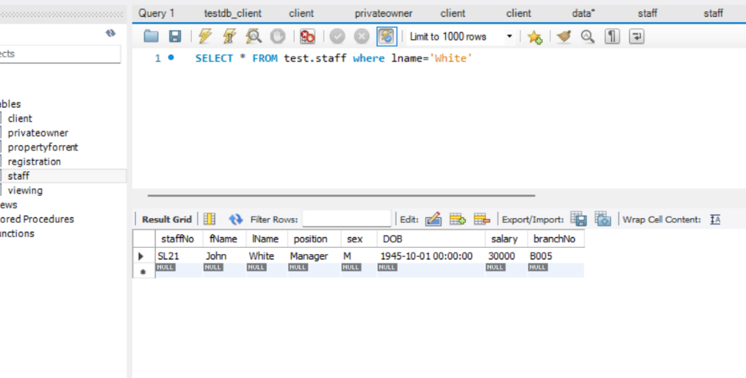

13：

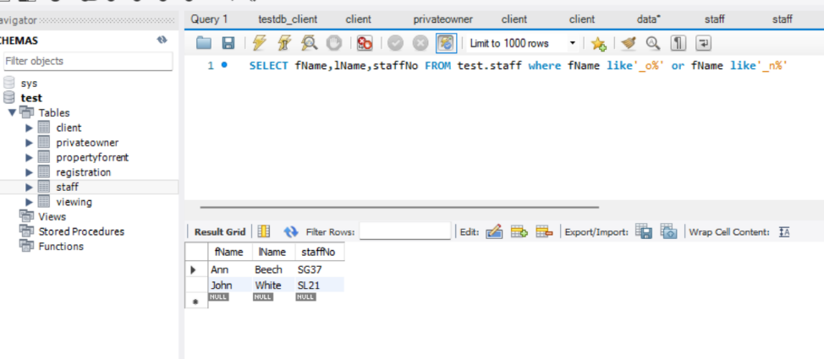

14：

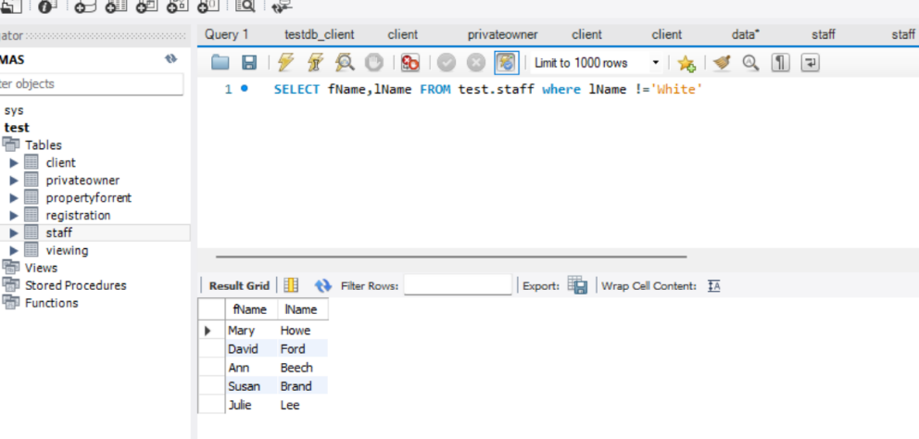

15：

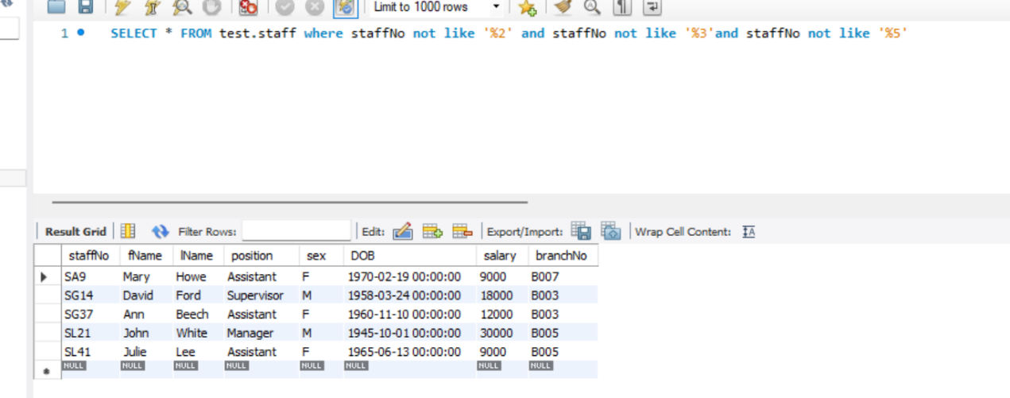

16：

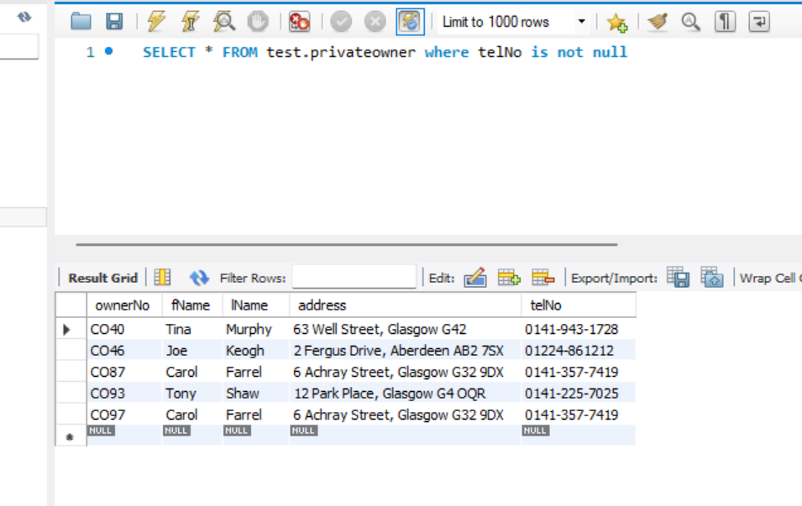

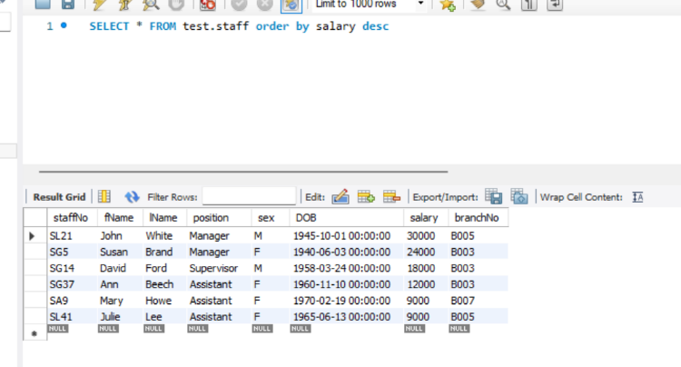

17：

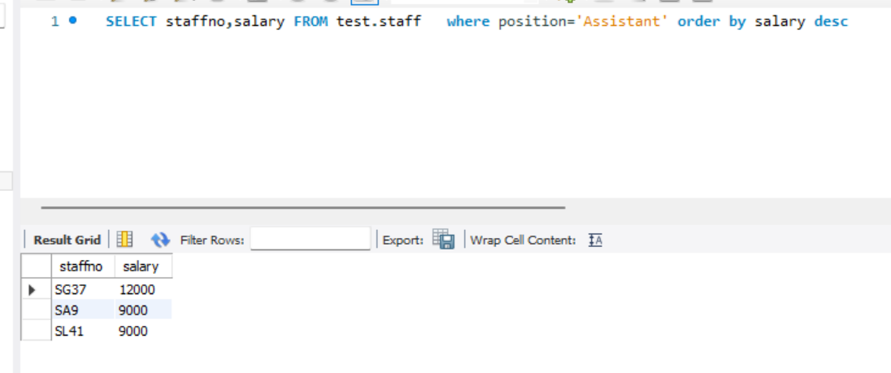

18

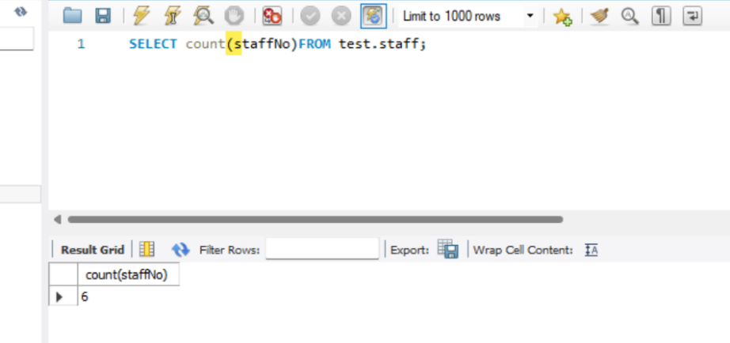

19:  
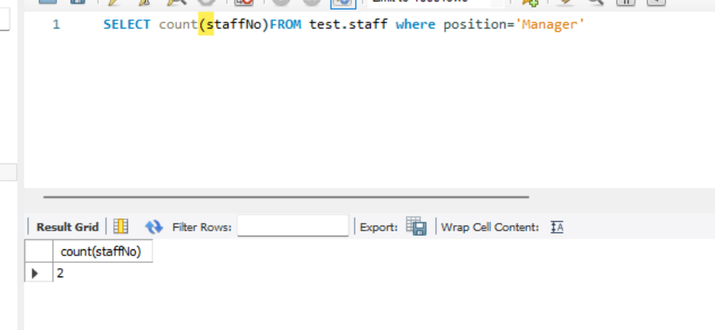

20:

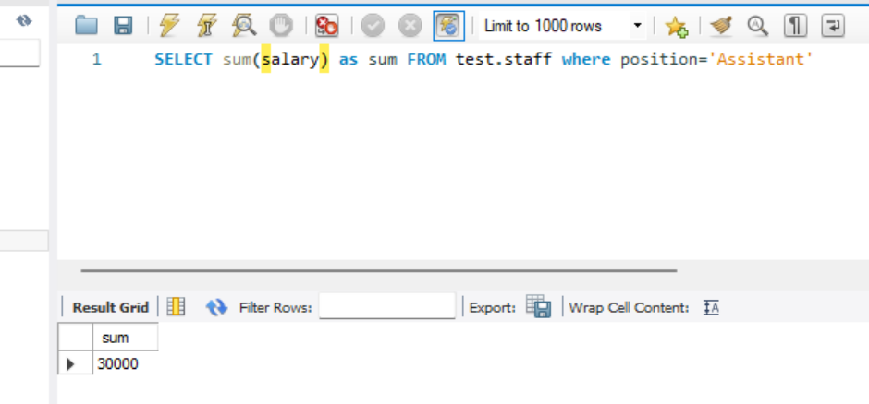

21:

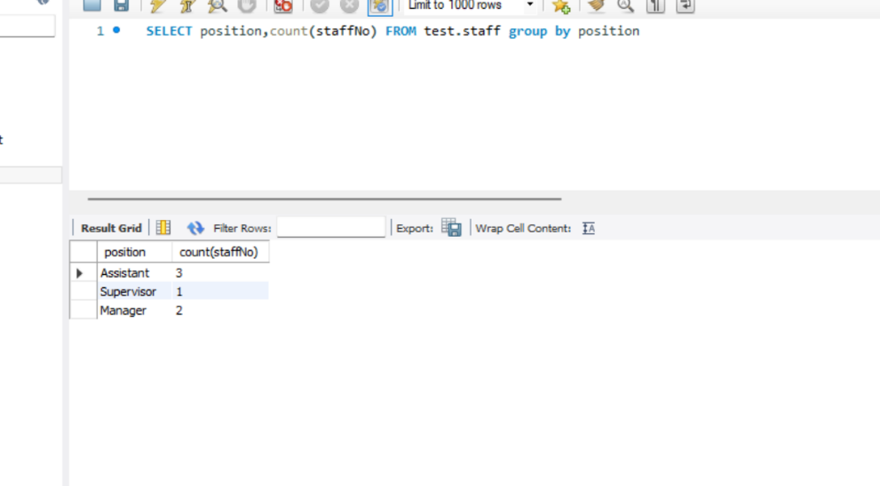

22:

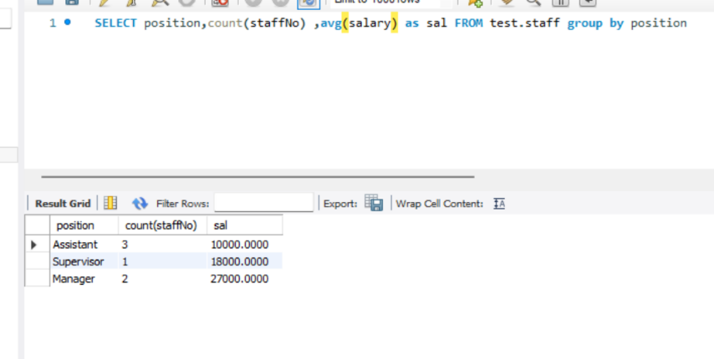

23:

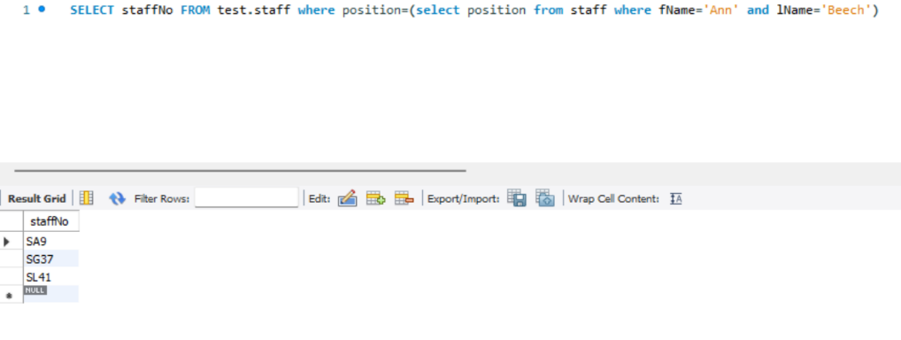

24:

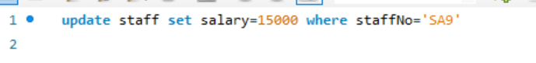

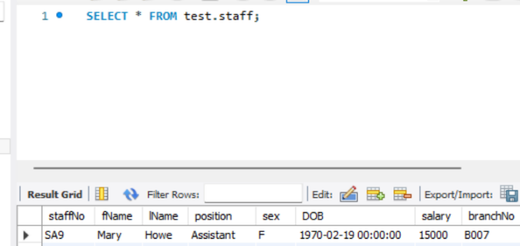

25:

delete from staff

where salary<10000

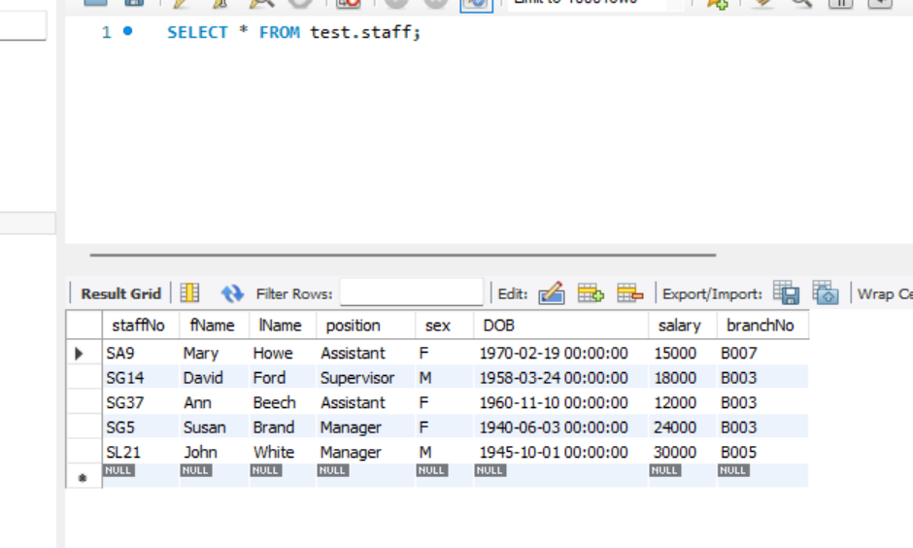

26:

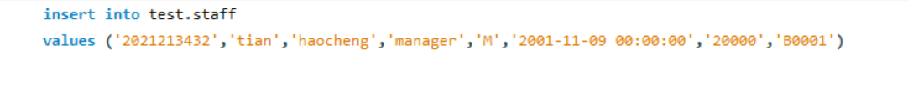

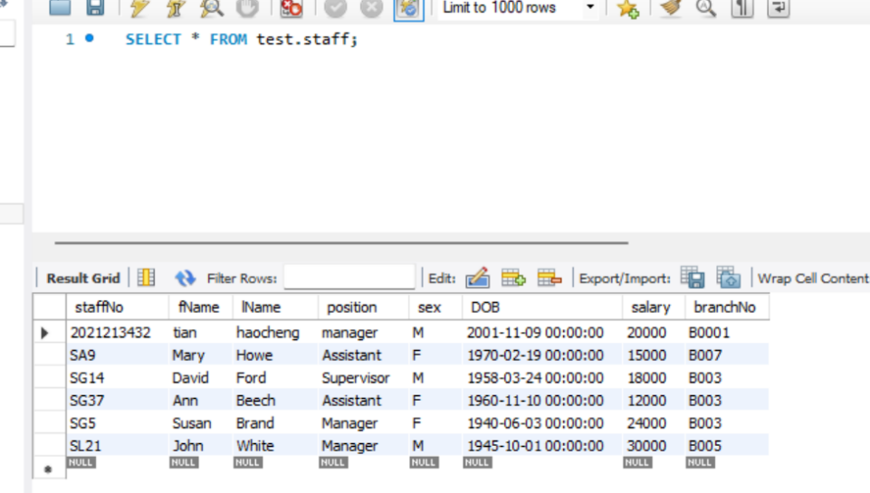

27:

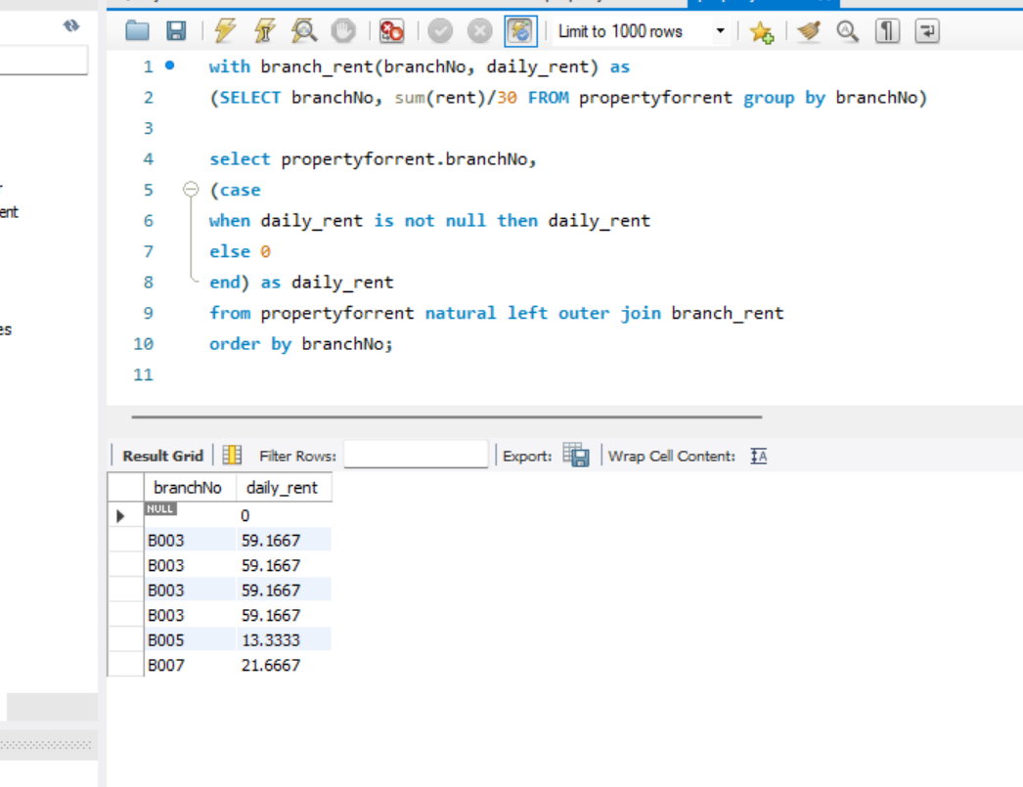

28:

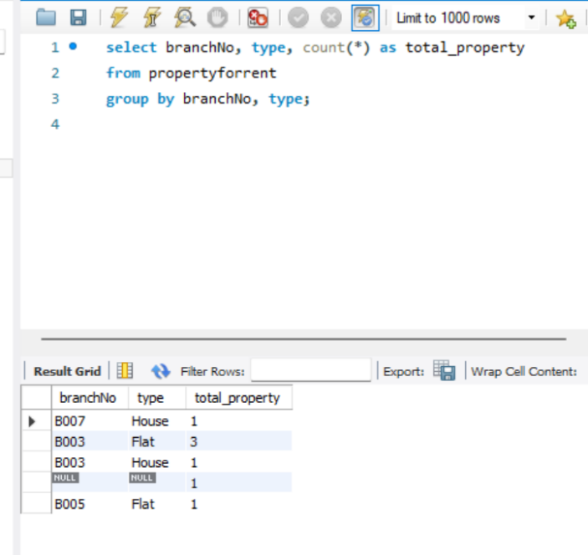

29:

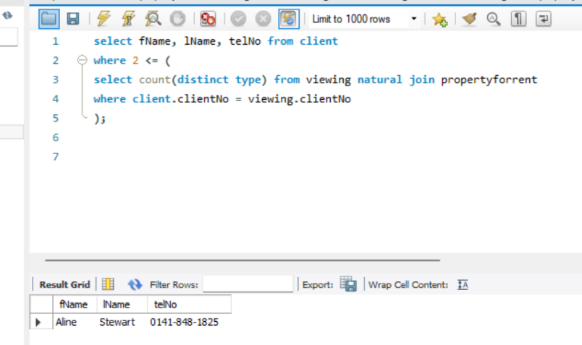

30:

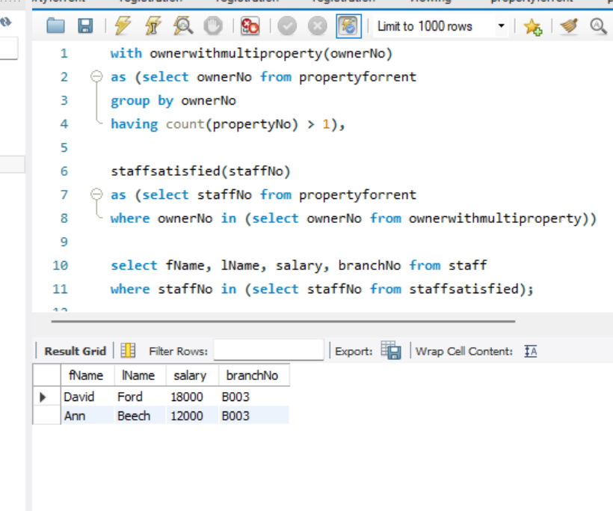

1. **实验结果**

在课堂所学下，我成功完成了实验二，尽管中间遇见了很多问题，但是在助教学长以及老师上课所讲的知识点的帮助下依旧完成了很多操作，对sql基本命令进行了熟悉，随后有在网上搜寻教程对一些命令进行进一步操作，巩固自己课上所学的知识。